图标与悬浮窗

概述
- 图标
  - 物品类
  - 装备类
- 悬浮窗
  - 物品类（无养成要素）
  - 装备类（有养成要素）

图标
- 显示与“背包”“角色”“商店”“关卡”等界面，点击图标即可打开相应的悬浮窗；
  - 图标根据物品类型读取相应的表格，并根据物品id读取列表中的icon项获取对应的美术资源。

物品类
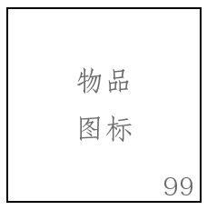
- 物品类等不具备养成要素的图标，如右图：
  - 物品图标右下角显示玩家拥有该物品的数量；
  - 根据的物品的边框颜色来表示该物品的品质，颜色读取对应的表格中的颜色项。

装备类
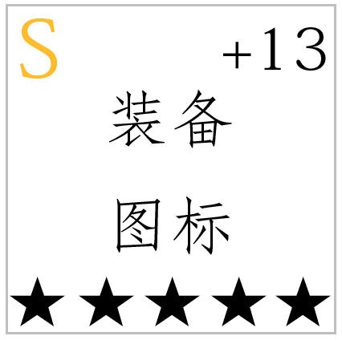
- 装备类等具备养成要素的图标，如右图：
  - 图标左上角为该装备的附魔品质；
  - 图标右上角为该装备的强化等级；
  - 图标底部为该装备的星级；
  - 图标边框颜色表示该物品的品质，同物品类。

悬浮窗
- 点击相应的图标，即可打开相应的悬浮窗。
  - 悬浮窗始终位于屏幕的中央（上下左右居中对齐）。
  - 点击悬浮窗以外的区域，即可关闭悬浮窗。
  - 悬浮窗将根据物品类型将拥有不同的界面，如下：

物品类（无养成要素）
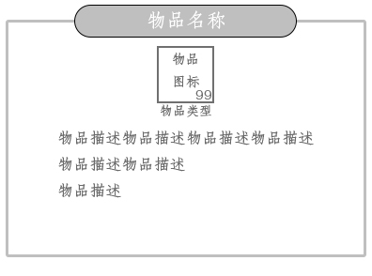
- 消耗物品、材料、符文、其他等物品悬浮窗如右图所示：
  - 悬浮窗顶部为该物品名称；
  - 物品名称下方为该物品图标，图标右下角为玩家拥有该物品数量；
  - 图标下方为该物品类型，物品类型根据相应的物品表格读取类型项；
    - 物品类型文字与图标左右居中对齐；
  - 物品类型下方为该物品描述，物品描述根据相应的物品类型的表格读取描述；
    - 物品描述首行位于悬浮窗中央（上下左右居中），每行不超过16个中文字符，并始终居左对齐（根据实际情况作调整）。

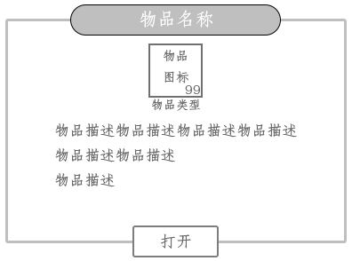
悬浮窗（按钮）
- 部分物品为消耗类物品，需要玩家手动打开，因此在该悬浮窗下方添加“按钮”，如右图：
  - “按钮”将根据不同类型的物品具有不同的功能；
  - 目前所设想拥有的功能：
    - 消耗类物品的“打开”“使用”按钮，点击即可使用或开启该物品；
    - 符文类物品的“打造”“获取”等按钮，点击即可跳转至相应的界面；
      - 符文“打造”按钮，点击即可跳转至【打造】界面的“符文”分页，并在打造列表中选中该符文项。

装备类（有养成要素）
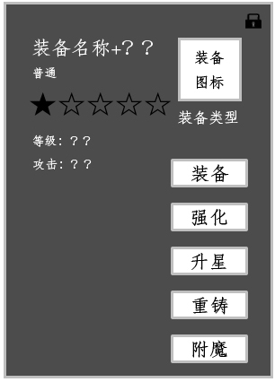
- 装备、神器、翅膀、宠物等具备养成要素的悬浮窗，如右图：
- 左侧为装备信息，从上往下依次为：
装备名称（强化等级）、品质、星级、属性
- 右侧为装备图标/类型，及其相关的按钮；
各类型装备功能按钮详情见idle\public\scheme\装备神器翅膀培养
- 右上角为锁定/解锁按钮图标，点击即可锁定/解锁，被锁定的装备将无法被分解。

配置项
暂无

